Che caldo in città!
Esploriamo le isole di calore

In meteorologia e climatologia l'isola di calore è il fenomeno che determina un microclima più caldo all'interno delle aree urbane cittadine, rispetto alle circostanti zone periferiche e rurali. A causa del cambiamento climatico, i periodi di canicola diventano più frequenti, più lunghi e più caldi. Nelle città e negli agglomerati lo stress da calore è particolarmente intenso poiché le numerose superfici impermeabilizzate assorbono le radiazioni solari e surriscaldano gli immediati dintorni.

Un approccio sistemico al tema delle isole di calore: provate a identificare delle relazioni tra gli elementi indicati e che sono implicate con il fenomeno delle isole di calore nel contesto urbano.

Edifici
Luce del sole
Temperatura
Asfalto
Vento
Acqua
Piante
Suolo

Sperimentiamo!

L’obbiettivo della sperimentazione è quella di dimostrare il comportamento di diverse superfici presenti nell’ambiente cittadino all’esposizione alla luce solare.

Abbiamo a disposizione:

- Termometri digitali - Termometri infrarossi - Termocamere

L’ipotesi di partenza

Provate ad indicare nell’immagine le zone che immaginate avere una temperatura maggiore e provate a stimare la temperatura raggiunta dall’aria in prossimità (1-2 cm) alle superfici.

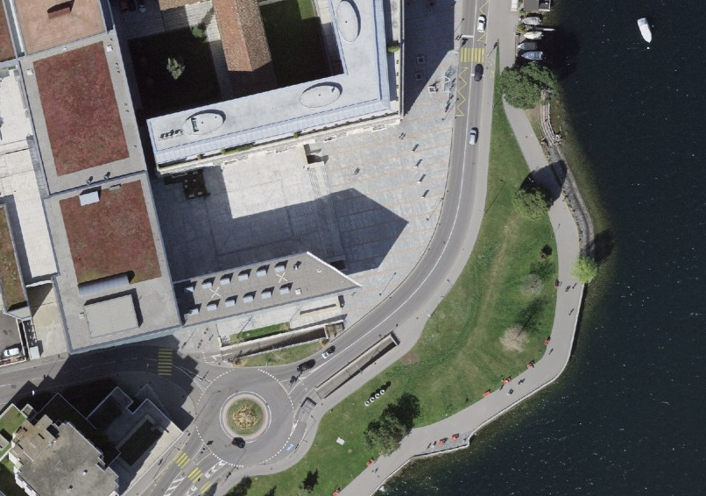

Provate ora a svolgere delle misurazioni utilizzando i tre strumenti a disposizione

Zona | Temperatura (°C)
 | Termometro digitale | Termometro infrarossi | Termocamera

Si può anche lavorare sull’influenza del colore degli oggetti sull’assorbimento della luce e dell’energia ad essa associata.

Provate, utilizzando uno degli strumenti utilizzati in precedenza, a posizionare fogli di colore diverso sul suolo. In seguito, provate a misurare la temperatura raggiunta dal foglio.

Colore | Temperatura

Che cosa ci ha permesso di scoprire questa attività sulle proprietà dei materiali utilizzati nella costruzione e nell’arredo urbano?

Passare all’azione

Il piazzale del LAC è una potenziale grande isola di calore. Come si potrebbe modificare per evitare il fenomeno di surriscaldamento della pavimentazione? Proponete il progetto direttamente sull’immagine sottostante

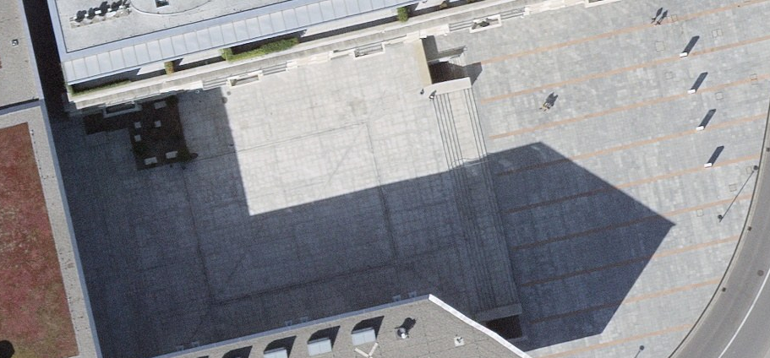

Da wikipedia.org
Da admin.ch

